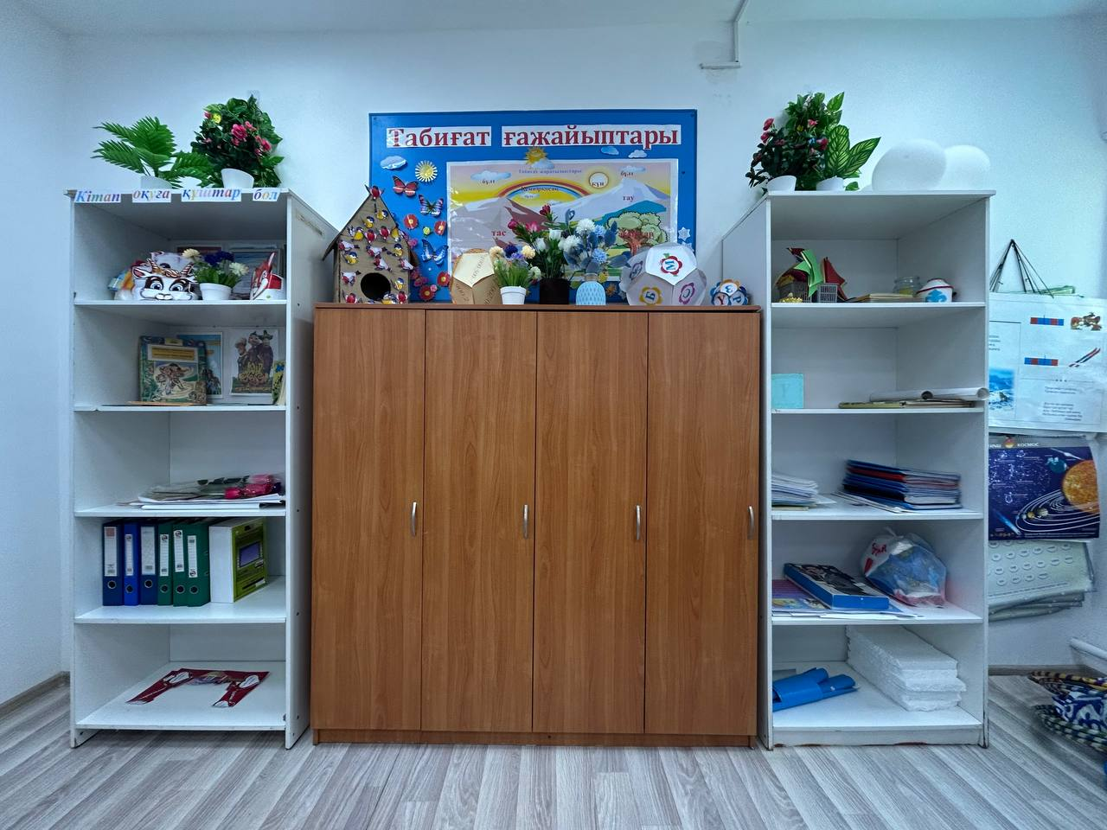

**Бастауыш сынып бөлмесіндегі киім ілуге арналған шкафтар**

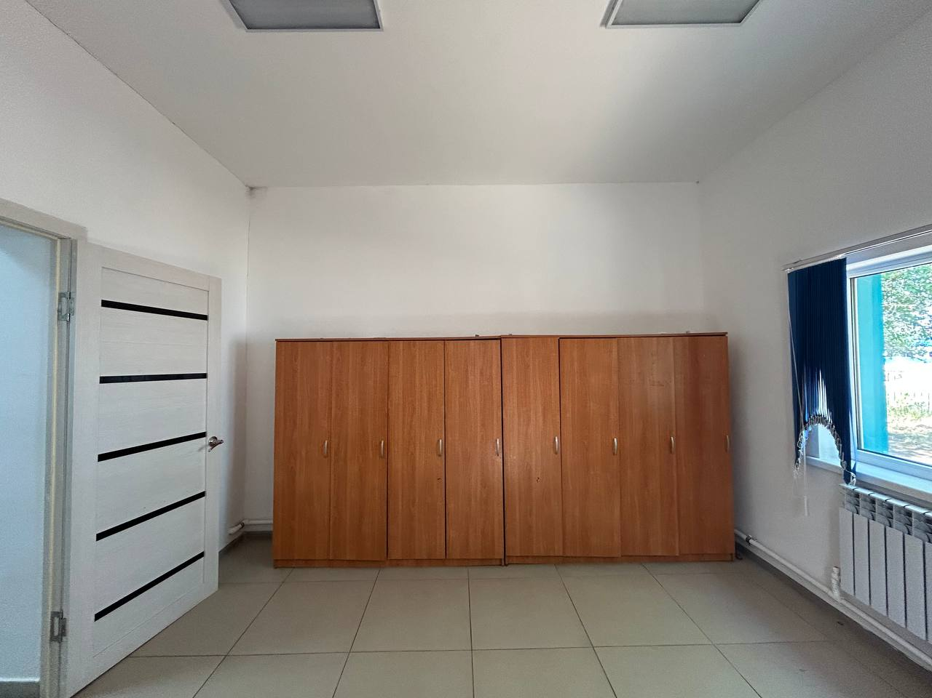

**Мектеп дәлізіндегі киім ілуге арналған шкафтар**